阿新极速英语秘笈

作者：尹志新
emsonyin@yahoo.com
http://emson.blogcn.com/

读完论坛上（http://jump008.5d6d.com/）必须要理解的概念后，以下操作方法才能真正理解，否则就很难说。

记忆大量单词，必须要在临界时间前重复，否则会前功尽弃。根据遗忘曲线，头一个小时会遗忘50％以上。其实，不止的！ 当你看一个新单词后，往往一分钟就忘掉了！因此，此法最重要的功夫分两步，第一是头一个小时，其次就是后续，如何让你在头一个小时辛辛苦苦几下的单词全部不再逃出你的脑袋。

好了，现在开始。。。。。

每天用一个小时来增加新单词，一般新手是大约50个左右，熟悉后一个小时可以达到100个左右。 如果你时间多，或者有雄心，我建议每天新增300个，用时3个小时。

记忆单词，一定要量大，不可以每天记忆10-20个，如果你每天记忆300个，可能明天还能留下200个而忘记100个，这就很有效果了。因此一定要量大！ 当然了，300个才记住200个，效率太低，我们希望能提高效率，最好就是把遗忘减少到10％以内，300个只遗忘30个记住270个。 这得看你在运用的时候是否积极了，跟我学过的很多人，基本都可以达到遗忘率低于10％的，令我很惊讶。

一个小时如何记忆100个单词。
这个方法，在我小学5年级就在一杂志上看过，当时我好奇，真的依法而行，果然在一个钟内记住了100个。可惜，如何吧这些单词永远留在记忆中，我不知道，似乎文章也没有讲或者讲了我没有留意。直到大学毕业，有人从新发明了这个办法，并且把后续的、如何在一个小时后留住大量单词的技术也发明了，我才如梦初醒，总算用两周时间背完了刘毅编写的托福单词表。这是本好书，建议考托福的人用他的单词册，有很多版本，我要求用从A到Z 按照顺序排列单词的那本，不要有练习题的！最好连例句都没有就更好了。 我们需要的，仅仅是左边英语单词，右边中文意思，够了。其他的东西，全部是垃圾。其他人编写的都可以，只要单词量够就OK。 如果你是中学生，买一本最薄的单词册，仅仅需要象课文后边的单词表样子就行了（千万不要买厚的有例句有阅读那些，全是垃圾），你是初中的，就买从初中到高三全部齐全的单词册。如果你是高中，就买全高中的。如果你是大学的，就买6级英语的词汇表（不要买4级的！），还是老话，不要例句和习题，要纯单词！从A-Z 。例如下面：
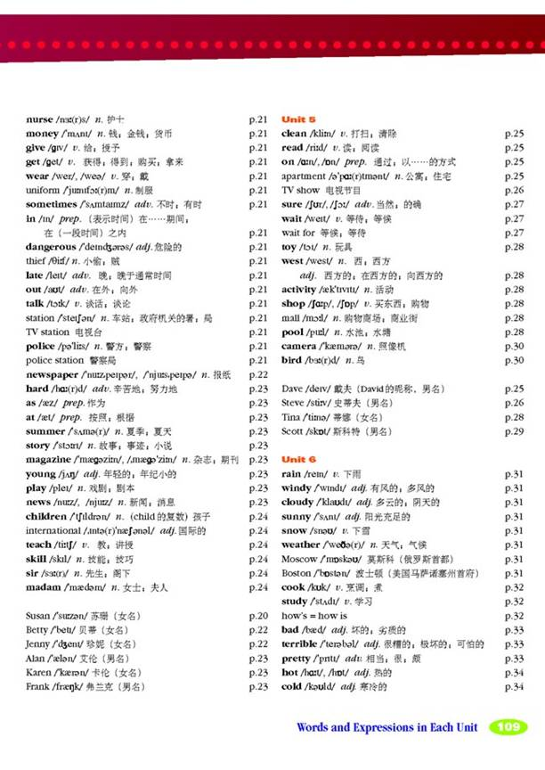

这表没有按照字母顺序，不好，你要照类似的但要按照顺序的。本来不按顺序也可以，但按照顺序主要是为了让自己在记忆的过程里，知道自己的进度，从而产生成就感，这很重要。 有没有注音没有关系，注音用不上的，因为我们只记字型，千万别去发音，否则你走不下去的。

现在开始如何记忆，时间一个小时。

你拿一张A4大小的白纸，不要有单行的，免得干扰你的视觉。

看着单词表，把第一个单词比方说 clean 写在白纸上，位置随便，然后眼睛盯着字型，默念它的中文意思“清除，清除，清除，清除，清除”五次，记住，是默念，出声也行，但效率会降低，因此，最好是默念！
不要理会它的英文发音，记住，不要管发音！如果你喜欢同时背它的发音，你可以离开了，这个方法不适合你。不要问我为什么，因为我只告诉你，就是这样才能成功，其他的人家都试过了，失败。

这样一来，目的是让字型和它的意思建立条件反射。由于是认形状，你写clean 的时候，要写得正规、千万别潦草，否则你的脑袋只会认出潦草的单词，呵呵。 也不需要写得跟印刷体一样，一般的正规写就OK拉，千万别连笔！

写完第一个clean 后，默念后，一般来说，可以维持1分钟吧。这时候，你开始写第二个新词，
比方说camera，也是正规写，写好后，同样盯着单词的形状默念中文意思：“照相机，照相机，照相机，照相机，照相机”五次。 这时候，记住了。 不可以同时把中文意思写在纸上！！！！！！！ 因为任何一篇英语文章上面都没有中文字的。 也不要自作聪明写在纸的背后以防万一忘记去查，绝对不能写中文！

我常常看见一些勤奋的学生，坐地铁时候，拿出单词本来记忆单词，我一看知道到他永远学不好了。因为他的单词本一面是英文，一面是中文，人脑有了依赖，一定记不住的！

继续。 念完“照相机”后，马上回头看一眼clean, 马上心里默念它的中文意思““清除”， 因为你还没有超过它的临界时间，一定能记得的！ 这就是为什么不需要写上中文意思的原由，因为你还记得。
这时候，对于clean 我们重复了一次，因此，它在脑中的记忆时间顺利延长，这次，估计是2-3分钟。就是说，我们必须在2-3分钟之前再次重复看一次，否则，过了临界时间，你一定想不起来的，它就死了。

继续。 我们再扫一眼camera, 默念中文意思“照相机”，没问题，还记得，是吧！

写新单词，比方说是wear ，公正写在白纸上，然后盯着他默念它的意思“穿戴”五次。 记住了。然后，马上回头扫一眼clean,默念中文意思， 扫一眼 camera ,默念中文意思，应该还记得的！又及时重复了一次！！！！！！！！ 此时，它们的临界时间一定会指数延长的，估计是两倍左右4-6分钟！ 因此，你可以在4-6分钟还能记得住，超过了，就前功尽弃，会死亡。

继续，现在扫一眼wear，默念中文意思，应该还记得的。

好了， 我们继续新增单词。这里有个小东西要说明，在你写每一个新单词到白纸上的时候，不要排列整齐！
最好是彻底在纸上乱放地方，不要把第二个单词排在第一个单词的下面或傍边！ 如果你排在旁边，你可能仅仅是记住了单词的位置而不是它的意思，万一将来在文章里看到该单词，你会觉得很面善，但就是想不起什么意思！哈哈

打乱来写，记住。千万别跟着写。 这也是前人的教训。

好了，现在可以继续添加新单词了，比方说 mall ，随便写在白纸某个地方，然后盯着默念中文意思5次，记住了。马上回头把前面刚背过的单词一个一个扫一遍，要立刻在心里能默念出单词的意思。 你看，这样的做法 ，如果你写到第50个单词，的时候，第一个单词clean 将在你脑海里重复了50次，第二个单词重复了49次。。。。对比一下传统英语，你复习一个新单词50次，一天复习10次算，估计很多学生要用一个星期呢！ 我们一个小时的复习量就等于一般勤奋学生的一周！而且，实际上，我在很多朋友额学习过程中发现，人人都怕忘记，其实在新增单词到纸上的过程中，很多人都慢慢养成习惯，多看几遍！ 这种方法，可以叫做“螺旋重复”，或者我喜欢叫它“进一步，退两步”。 有个学生，背了头十几个后，发现记得很牢固，就很得意，大意了。 她一下子往前冲，一口气记住了6个新的单词，以为刚才刚看过一定能记住，结果又继续往前记住了6个，好了，回头一扫，发现开头记住的，本以为非常牢固的，竟然忘记了好几个！！！！我当场就把她臭骂了一通！ 说她自作聪明！ 后来，她体会到，临界时间太可怕，以后就老老实实“及时重复”了。 你们以后一定会犯同样的错误的，记住，解救的方法是：“进一步，退两步”。一定要
“螺旋重复”。

这样下来，一个小时里，你每次添加一个新单词，就把全部单词都很快地扫一遍，眼睛一到，心里立马默念出意思，反应慢慢会非常快，慢慢就能达到阅读时候的反应速度了。

好了。等你添加到第50个或第100个，白纸写满了，象一盘散沙，单词位置都是随意写上去的。你随便用手指点纸上的单词，马上能默念出意思，成功了。
第一步完成。接下来，进行第二步。20分钟后，拿出白纸，扫一遍，应该个个都记得，如果万一有忘记的，你就要在下一张白纸写完后（第二天的事情了），不要等20分钟了，10分钟就开始扫一遍。每个人不同，自己可以试验一下。一般来说，20分钟是能记住所有单词的。

如果万一有几个忘记，可以马上查查单词表。最理想的情况是保证都记得，你可以缩小重复的间隔时间。

继续。 20分钟扫一次后，等上30分钟，再扫一遍，应该都能记得的！你看，不把中文写在纸上，人就老实了。 然后，再过一个小时，看一遍。两个小时看一遍。 到了晚上，睡觉前扫一遍。 这样会不会很麻烦啊？不会的。 一个单词看一眼一秒钟，一张纸50-100个单词，也就一分钟！你用一分钟的投资，换取了这么多单词的记忆延长！ 而且，根据我们的理论，记忆延长时间是指数增长的，越是后来的重复，延长的效果越长！
第二天醒来，不要刷牙，马上先扫一遍，一般都能全部记得的！
第二天，中午，扫一遍，晚上扫一遍，够了。你一定能记得的。
第二天，你可以开第二张白纸了，如法炮制，写满它，和第一天一模一样，头一个小时“螺旋重复”，记住50-100个。然后20分钟，30分钟，1个小时，2个小时，晚上，各自扫一次。注意，第二张白纸的角上写上2，第一张白纸写上1，以后每天新增加的白纸，都要写上序号。
第三天，清早起来，把前两张先扫一遍。然后，昨天的那张（第二张）中午和晚上各扫一遍。第一张因为是第三天了，因此只要保证每天扫一遍就足够了！ 记住，所有纸，到了第三天都是每天看一遍就可以了，就可以一直保持记忆了，但不可以停下。直到你这个记忆过程全部结速，也就是说，直到你把单词册a-z全部记完为止。

第三天，新增加新的单词纸张50-100个，同样的方法重复看。
第四天，昨天的要早午晚各一次，而以前的单词纸，只要看一次就ok了。
以后都这样做，直到整本单词册记完。
注意，在写单词到白纸上时候，不一定按照a-z的顺序。最好就是写一些a开头的，接着在同一张纸张上写t开头的，或者其他字母开头的，丰富多彩，更容易记忆的！ 你每写一个新单词，记住用铅笔在单词册上打上记号，注明已经记过，否则就乱了。

好了，在每天的重复中，每次扫一张纸只要1分钟，到了十张纸，也就是每天10分钟！非常节省的。
为什么我要你写在纸上呢？ 是为了随时随地及时重复：

每天的纸，不要放在抽屉里，最好是随身放在口袋里（我身上前后上下口袋都是单词纸），实在没办法就放在包里随手可以拿出的地方。在你排队的时候，有几分钟，扫一眼！ 等公车时候，扫一分钟！ 在饭堂排队是，扫一眼！我就是这样做的，我的朋友们也是这样做的！ 你天天晚上可以追连续剧，在播广告那两分钟，你也给自己卖卖广告，马上扫一眼，心里知道，临界记忆时间又延长了！然后继续安心看你的连续剧。 记住，临界时间若过了还不复习，你就前功尽弃。因此，要快，尽快记下整本单词册！

电视广告为什么老是疲劳轰炸，就是怕过了临界时间啊！明白了吧，为什么有些事和人老是忘不了，因为总在临界死亡前重复啊。 所以当有人说起很久很久以前某某色狼特别可恨，我就知道一定在漫长岁月里这个故事一定重复了很多次，否则早忘记了！真那么可恨？呵呵

当你每天重复看的时候，所有人会发现一个现象，有个别单词老想不起来！就是很面熟 ，就是想不起什么意思，气死！ 遇到这种情况，一般不要去查字典，而是放弃！！！！！！！！！！
买一只黄色的荧光笔，遇到已经遗忘的个别单词，划一下（不要用其他笔，荧光笔的好处是整个单词盖住，不会影响它的形象，你不能用红笔在单词下划线，也不能在旁边打叉，那样会干扰字型）。100个单词，有10个想不起了，就划住它们，不要看了，也不要查了。因为你查一个旧词用的时间，可以记忆几个新词了！

等半个月后，你记住了3000个单词，就回头把每张纸上鲜艳的黄色的单词（为什么用黄色，明亮啊！）从新写在一张新白纸上，专门记忆。估计有300个吧。 我们开始放弃了300个，得到了2700个！ 不需要完美。 等记住2700后，现在回头来收拾这300个老记不住的单词！这是最有效的方法，我们都这样干的，很有效，排除一切障碍。如同战争，伤员要先放下，以免阻碍革命。等革命成功了，再回去找当年的伤员，红军不怕远征难。

如果你真的做了，到了你记完整本单词本，恭喜，学英语最辛苦的岁月你熬过了！90％完成了。但，还不是成功，因为临界时间依然存在！ 如果将来你不重复，还是会完蛋的！ 怎么办呢？难道还要以后拿出这堆纸片来看么？ 不用。 这时，进入关键的第二期：

趁着你脑海中滚烫的a-z全部单词还在，还没有衰变，马上做下一事情：大量开始阅读。
如果你是考六级，马上拿出六级的文章来看！ 这是最刺激的经历，可能半个月前，彻头彻尾的天书，现在竟然慢慢全部看懂了！而且不用查字典！ 我记得当年，我完成记忆单词册后，开始看的是美国的英文读者文摘，在一条水乡的渡船上，迎着凉风，竟然看懂了，是讲消防员的故事的。很多单词，发现原来是刚刚新鲜出炉记过的，好兴奋。
你必须在记住单词册后第一个星期里，每天看至少10篇以上的文章，从文章里认出单词，这是非常激动人心的经历，当你这几天每天阅读时候，好象做梦一样，怎么我统统看懂了！ 当你从阅读里从新巩固了单词，它们就开始真正在你脑海生根了！记住，如果没有这个阶段，你上段时间的所有辛苦将全部完蛋！切记切记！ 在第一阶段记忆单词册的那些天，你严禁阅读。 现在，你要大量阅读，我们是分步学习法，必须如此，否则，没有效果的。

这时候，你天天就是阅读文章，直到非常流利为止，刚开始会很慢，你从文章里认单词，肯定慢，不要图快，看懂就好！ 过了几天，看多了，很多单词会出现不止一次，单词就生根了！ 当然，不是说以后你一定不会忘记，以后你不看文章，一定会忘记的！ 但是，现在你已经有了质变，你可以随便看懂几乎所有英语文章，只要你经常阅读，看新闻，看看英文网站，你的单词会更加巩固！！！！！！！

你也许会问，但是这些单词我不会发音啊。呵呵，没有关系，现在你终于有资格来开始学习发音了。这超出了本文主题，以后再说吧。

阿新极速英语口语 is coming up....

